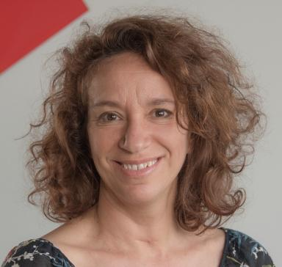 Hélène Lowinger Responsable du pôle Edition Scientifique de l'Inria

Identifiants chercheurs

- IdHAL : helene-lowinger
- ORCID : 0009-0000-5130-4993
- IdRef : 169358208
- VIAF : 300602739

Présentation

COORDINATRICE DU PÔLE ÉDITION SCIENTIFIQUE ET CORRESPONDANTE LOCALE (SACLAY) DU SERVICE INFORMATION ET ÉDITION SCIENTIFIQUE D'INRIA.
- Episciences : Participation aux évolutions technico-fonctionnelles de la plateforme, en partenariat avec le CCSD et l'Institut Fourier ; appui à la rédaction et à la mise à jour de la documentation ; support utilisateurs ; accompagnement des projets éditoriaux des domaines Mathématiques Appliquées et Informatique ; service de référencement ; suivi des publications ; veille à la cohérence des données ; promotion de la plateforme.
- Suivi de l'offre de service des collections HAL liées aux manifestations scientifiques : création et suivi des collections ; accompagnement pédagogique et réalisation de documents de support interne.
- Suivi éditorial des rapports de recherche et des rapports techniques Inria
- Membres du CoSO : collège Publication, sous-groupe Edition scientifique ouverte. Copilote du groupe de travail sur les de pubication de Preprints https://doapr.coar-repositories.org
- Université Paris Saclay : membre du Groupe &quot;Documentation&quot; et du sous-groupe &quot;Atelier de la Donnée DatASaclay&quot;
RESPONSABLE DU SERVICE IST DE L'INRIA SACLAY (2008-2014)
- Définition de la politique documentaire de centre, membre de l'équipe de Direction
- Commandes d'ouvrages, de tirés à part ; abonnements. Gestionnaire Hal.
- Organisation des Séminaires IST-INRIA (3 sessions) et des ouvrages afférents (parus aux éditions de l'ADBS puis De Boek Superieur)
- Organisation de la Conférence Berlin7 sur le libre accès en 2009 à l'Université Paris IV-Sorbonne (https://www.canal-u.tv/chaines/cerimes/berlin7-open-acces-conference)
RESPONSABLE DU CENTRE DE DOCUMENTATION (2003-2008)
INRETS (Institut National de Recheche sur les Transports et leur Sécurité), Arcueil
- Définition de la politique documentaire de l'INRETS ; Mise en place d'un système de GED intégrant les publications internes
- Veille scientifique sur les domaines des transports
- Vie de la bibilothèque
- Négociation avec les éditeurs pour les abonnements des 4 sites de l'Inrets
- Responsable de la partie francophone de la base ITRD (base internationale en 4 langues de recherche sur les transports)

Publications

Communication dans un congrès (1)

Episciences IAM: un projet éditorial entre rupture et continuité
Gaëlle Riverieux,Alain Monteil,Laurent Romary,Jacques Millet,Hélène Lowinger
Libre accès et recherche scientifique : vers de nouvelles valeurs, Nov 2014, Tunis, Tunisie. pp.15
Communication dans un congrès
hal-01100144v1

Poster de conférence (2)

Episciences: A sustainable Economic Model for Diamond Open Access Overlay Journals
Raphaël Tournoy,Céline Barthonnat,Camille Fontvieille,Agnès Magron,Hélène Lowingeret al.
DIAMAS final project conference, Jun 2025, Brussels, Belgium
Poster de conférence
hal-05096592v1
Épisciences.org : une voie alternative de publication en libre accès
Estelle Nivault,Hélène Lowinger,Catherine Scotton,Alain Monteil
8es journées du réseau Médici. Vers l’édition scientifique 4.0 ?, Sep 2018, Avignon, France. , 2018
Poster de conférence
hal-01892293v1

